Tableau d’intégration des aliments complémentaires
NOM de l’enfant : ____________________________________________________
En tant que RSGMF, je considère que toute nouveauté dans l’alimentation de votre enfant doit être intégrée à la maison d’une façon sécuritaire en prévention d’une réaction possible (de forme allergique ou autre). Merci d’apposer vos initiales devant les aliments et les textures et que vous avez déjà intégrés à l’alimentation de votre enfant et pour lesquels il n’a fait aucune réaction.
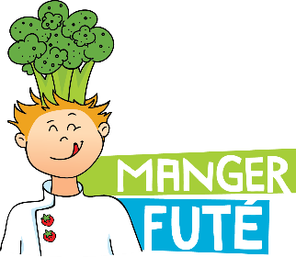
Initiales | Nom de l’aliment | Initiales | Nom de l’aliment
Volailles et viandes |  | Céréales (suite)
 | Agneau |  | Quinoa
 | Bœuf (veau, bison) |  | Riz
 | Dindon |  | Sarrasin
 | Porc |  | Seigle
 | Poulet |  | Autres céréales :
 | Viande chevaline
 | Autre viande : | Produits laitiers
Poissons |  |  | Yogourt
 | Thon pâle en conserve |  | Fromage
 | Poisson |  | Lait 3,25 %
 | Préciser si nécessaire : | Légumes
 |  |  | Ail
 |  |  | Avocat
œuf |  |  | Aubergines
 | Œuf entier |  | Betteraves
Graines |  |  | Brocoli
 | Citrouilles (moulues) |  | Carottes
 | Lin |  | Céleri
 | Sésame |  | Champignons
 | Tournesol (moulues) |  | Choux (vert, frisé, rouge, chinois…)
 | Autres graines : |  | Chou-fleur
 |  |  | Concombre
Légumineuses |  |  | Courges
 | Arachides |  | Épinard
 | Haricots (rouge, blanc, lima, germés,…) |  | Haricots jaune ou vert
 | Lentilles |  | Maïs
 | Pois chiches |  | Navet
 | Soya (tofu, beurre, edamames, boisson) |  | Oignons (rouge, oignon vert,…)
 | Autres légumineuses : |  | Patate douce
 |  |  | Poireau
Céréales |  |  | Pois vert
 | Avoine |  | Poivrons
 | Blé (épeautre, kamut, froment…) |  | Pommes de terre
 | Maïs |  | Autres légumes :
 | Orge

Tableau d’intégration des aliments complémentaires (suite)

NOM de l’enfant : ____________________________________________________

Initiales | Nom de l’aliment | Initiales | Nom des aliments
Fruits |  | Fruits (suite)
 | Abricots |  | Mangue
 | Ananas |  | Melon d’eau
 | Bananes |  | Melon miel
 | Bleuets |  | Nectarines
 | Canneberges |  | Oranges
 | Cantaloup |  | Pommes
 | Cerises |  | Poires
 | Clémentines |  | Pêches
 | Citron |  | Prunes
 | Dattes |  | Raisins
 | Fraises |  | Autres fruits :
 | Framboises
 | Kiwi
Autres aliments
 | Cacao |  | Noix de coco
 | Miel |  | Moutarde
 | Épices |  | Fines herbes
 | … |  | …

Tableau d’intégration des textures
NOM de l’enfant : ____________________________________________________
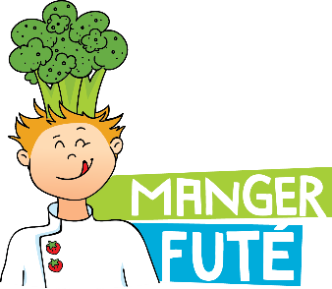
Initiales | Texture des aliments | Initiales | Texture des aliments
Texture générale des aliments |  | Aliments mangés avec les doigts (suite)
 | Broyés au robot (purée) |  | Viandes cuites et tendres en morceaux
 | Écrasés à la fourchette |  | Poissons cuits en morceaux
 | Hachés au couteau |  | Fromage râpé
 | Morceaux |  | Pain grillé ou croûte de pain
 |  |  | Craquelins
Aliments mangés avec les doigts |  |  | Céréales prêtes à manger
 | Légumes cuits en morceaux |  | Autres aliments :
 | Légumes crus et tendres en morceaux
 | Fruits cuits en morceaux
 | Banane mûre en morceaux
 | Fruits mûrs et tendres en morceaux

